出國報告（出國類別：會議）

「2012光州亞洲論壇、光州民主化運動32週年紀念儀式」紀實

服務機關：財團法人二二八事件紀念基金會
姓名職稱：鄭乃瑋專員
派赴國家：韓國
出國期間：101.5.15-19
報告日期：101.8.3
摘要
自1999年起，每年5月18日前後，韓國5.18基金會皆舉辦國際性論壇，邀請亞洲各國的人權團體工作者，為渠開啟交流的空間，提供溝通的場域。14年來，業已針對國家暴力、地區間紛爭、經濟開發與人權發展、強化地區聯盟、居住福祉、環境問題、韓半島和平與亞洲民主化等議題，就彼此的經驗進行討論與分享，同時摸索因應的方案。
尤其於2010年所舉辦的「2010光州亞洲論壇」中，過去曾參與過論壇的5國6人權團體，正式結成「亞洲民主化運動聯盟」（Solidarity for Democratization Movement in Asia, SDMA），由此聯盟決定光州亞洲論壇的主要討論議題，將亞洲市民社會所欲追尋之理想，透過國際性論壇，化為具體目標。在2012年光州亞洲論壇的運作上，「亞洲民主化運動聯盟」亦扮演著重要角色。
2012年亞洲論壇的主題為「邁向正義的變化」，今年主要探討議題為「亞洲民主監督與評價」、「亞洲市民社會司法監督與判決評論」、「國家暴力心理創傷治癒與康復」與「歷史正義實踐」等，就亞洲各地區因民主倒退、歷史扭曲與國家權力等引起的人權侵害事件，進行討論並共享資源，同時摸索市民社會應如何因應之方案。
2012年亞洲論壇由韓國5.18基金會主辦，並由光州市政府、聖公會大學與光州觀光局協辦，共有200多名來自世界其他各國的人權團體工作者與各工作坊之專家等共同參與。
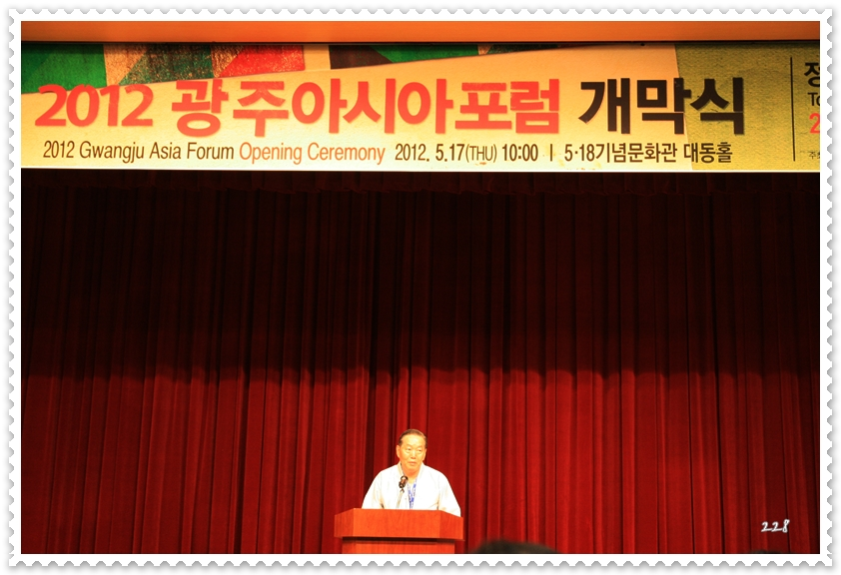
5.18基金會金準泰理事長於開幕式中致詞

目次

一、目的 3
二、參與活動過程 4
三、心得與建議 11
目的
65年前的二二八事件是一段沈痛的歷史記憶，在白色恐怖籠罩的戒嚴時期成為人民的禁忌，無人敢言及，沒人敢提起，就這樣塵封了將近半個世紀，才得以重見天日。民國84年「二二八事件處理及補償條例」完成立法程序，設立財團法人二二八事件紀念基金會展開補（賠）償作業，從民國85年開始，每年舉辦紀念儀式，民國86年，政府更明定2月28日這一天為二二八和平紀念日，目的就是為了昭示國人，記取歷史教訓，重視人權價值。
民國95年7月行政院核定「原臺灣教育會館」為「二二八國家紀念館」館址，並於民國96年2月28日正式掛牌。經過4年的古蹟修復工程與古蹟再利用工程，終於於民國100年2月28日正式開館營運，邁入二二八平反運動的新里程碑。
二二八國家紀念館開館迄今業1年餘，作為我國第一座國家級人權紀念館，我們除了持續推廣國內相關二二八歷史與人權教育之外，更有責任透過國際間的交流活動，汲取寶貴經驗，也讓世界其他國家，更瞭解二二八事件。同時，期望二二八國家紀念館成為臺灣向世界發聲的重要人權平台，與國際人權團體共同攜手合作，為世界和平而努力，讓類似的悲劇不再發生。
我們期盼藉由每次國際會議的參與，鞏固與其他人權團體的情誼，增加彼此的瞭解，相互學習對方的優點、長處，以開啟更寬廣的和平、人權教育之路。
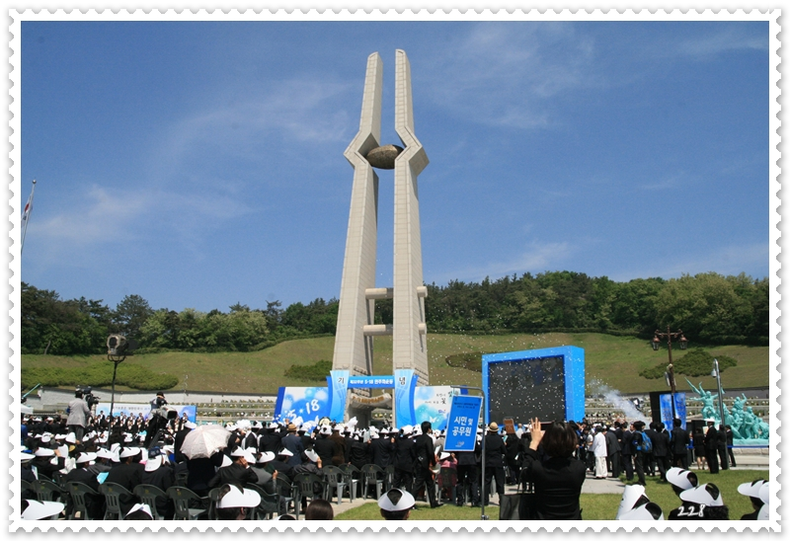
國內外貴賓參與5.18光州民主化運動32週年紀念儀式
參與活動過程
光州與5.18民主化運動
1980年5月的天空，染為血紅，光州5.18民主化運動的火花，儘管隨著戒嚴軍的鎮壓，而暫時成為灰燼，然而，抗爭的火種卻從未止息，在禁忌的年代裡也從未曾被遺忘，甚至鼓舞人心，成為人們心中追求韓國民主化的契機。
對光州市民來說，5.18民主化運動是一段值得驕傲的歷史。當戒嚴軍進入光州，無情殘殺光州市民之際，光州市民非但沒有退縮，反倒勇敢地站出來，積極與戒嚴軍對抗。在當時的情況下，參與抗爭就必須有壯烈犧牲的準備。然而，光州市民並非三三兩兩，單獨、英雄式地與戒嚴軍對抗，而是全體市民團結一致、齊心協力，共同對抗獨裁政府。
在抗爭期間，光州市民上下一心、團結合作，形成了共同體，一起對抗獨裁政權。在當時光州被戒嚴軍包圍，光州市民亦被媒體扣上暴徒的帽子，論誰都不曉得何時會結束這場對抗的情況下，光州市民相互依靠、鼓勵以及分工合作，對需要食物的人分送食物，對缺血的人，大家挽起袖子捐血，有需要勞力的地方，大家就奮不顧身地過去幫忙。
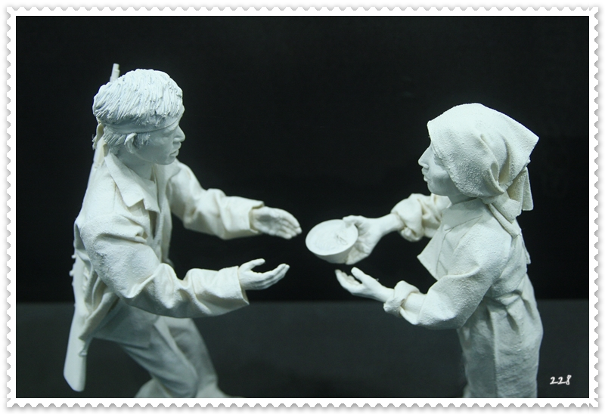
5.18國立墓園內之追慕館內陳設，表現當年市民間的互助情景

在那期間，光州市的治安體制完全瓦解，處於無政府狀態，但儘管如此，光州市民齊心維持了治安體制。當時光州市民自組市民軍，維持治安，在如此動盪的環境中，不論是金融機關、銀樓，都沒有發生任何強盜、搶劫事件，這證明5.18民主化運動，單純是為了反獨裁、追求民主而發起的市民起義，並非其他有心人士所描述之「受到反政府勢力煽動的叛亂」。
光州市民為了確立自由、民主與正義，對抗軍事獨裁政權已過30年，而5.18光州民主化運動，不僅刺激了韓國的民主化，而且對今日文人政府的誕生，起了決定性的作用，也促使大肆屠殺市民的人，受到法律嚴格的審判，他們的罪狀，將永遠記錄於歷史中。
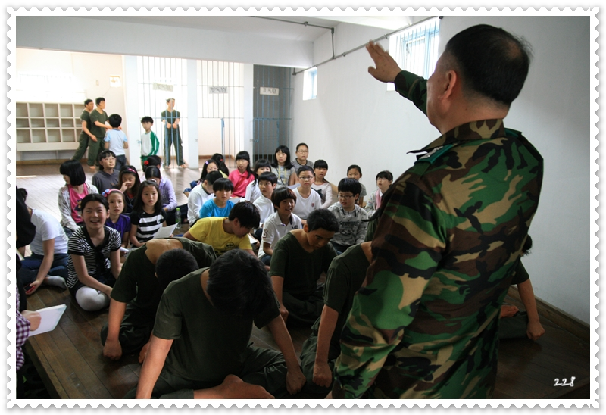
曾參與光州民主化運動的光州市民，於模擬牢房內向小朋友講解當年的情況

光州這個城市，過去曾為抵抗國家不法暴力，而發生「5.18民主化運動」，而此事件也成為韓國民主化發展過程中，相當具有指標性意義的歷史事件。5.18民主化運動發生後，真相調查與加害者責任歸屬等訴求從未間斷，一直到1995年「5.18特別法」制訂之後，接連將涉案相關人士依司法程序進行審判，這也立下「侵害人權的政變，即便成功亦需受到懲治」的判例。
1994年5.18基金會成立以來，不遺餘力持續對韓國國內及國際間宣揚5.18民主化運動的精神，期盼大眾能夠記取教訓。5.18基金會自2000年開始進行光州人權獎的頒贈、光州亞洲人權學校計畫的辦理、國際實習人員的派遣與錄用、光州亞洲論壇的籌辦、國內外人權團體的培訓等活動，藉此強化民主、人權與和平等相關教育。過去已有超過1000多人次的國際人權工作者來到韓國，參加5.18基金會所舉辦的國際性活動，讓許許多多的國外人士深入瞭解韓國5.18民主化運動的歷史。這不僅促使5.18民主化運動當時所留下來的文物，於2011年5月底正式被聯合國教科文組織登記為世界文化遺產，也促成光州市政府舉辦「2012世界人權都市論壇」的契機。5.18基金會未來將持續承繼五月精神，確實貫徹歷史教育，將5.18民主化運動當時的真實情況，具體地告知世人。
此次論壇不僅反映出光州所具有的歷史性，而在共享五月精神的同時，也希望類似論壇的舉辦，可以提供一個場域，讓正義如同江水般，滿溢於這個世界上，亦為亞洲社會做出貢獻。
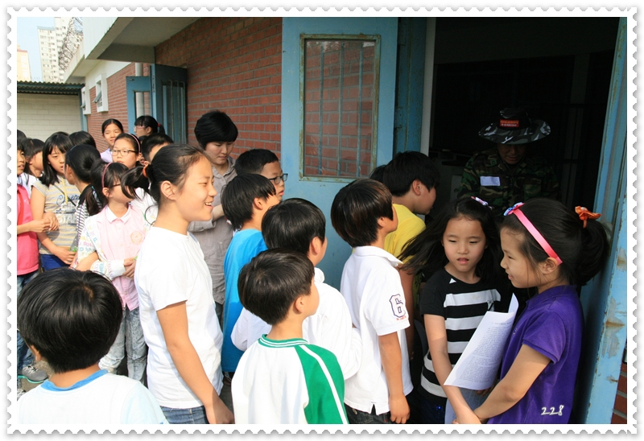
韓國小朋友參與「光州民主化運動人權體驗活動」

工作坊主題與活動內容
為了增進亞洲人權與民主化，「亞洲民主化運動聯盟」（Solidarity for Democratization Movement in Asia, SDMA）於2010光州亞洲論壇正式結成運作，成員計有亞洲人權與發展論壇（Asian Forum for Human Rights and Development, FORUM-ASIA）、安全防禦與和平研究機構（Institute for Defense Security and Peace Studies, IDSPS）、Imparsial（印尼人權團體）、國際溝通促進聯盟（Initiatives for International Dialogue, IID）、Odhikar（孟加拉人權團體）與韓國5.18基金會等。
由「亞洲民主化運動聯盟」所主導的「亞洲民主監督與評價」工作坊欲透過亞洲市民團體之間的合作，強化並增進亞洲各地區的民主化，同時以亞洲各市民團體的角度來進行各國民主化之監督，並開啟評判各國民主化程度的機制。
SDMA希望透過既有民主化評定參數來進行檢討，同時摸索新的評價方法與標準，亞洲各團體也將透過針對民主化評價的方法，樹立具實踐性的計畫。
業經數次會議探討過的「亞洲市民社會司法監督與判決評論」工作坊，則是希望開發以人民的角度來進行司法監督，並藉此診斷亞洲各國的司法系統，以強化司法機構的獨立性與人民參與司法為目標。
5.18基金會從去年起開始進行和平博物館與「5.18有功者心理治癒研究活動」，透過「國家暴力心理創傷治癒與康復」工作坊的舉辦，分享其他國際專門治療機構的經驗與成果，同時藉此提供即將設立之「5.18心理創傷治癒中心」的相關資料與資訊，更期盼能藉此為「國家暴力心理創傷治癒國際交流中心」之建立做準備。
而在臺灣、韓國與日本等民主、人權、和平相關紀念館與專門機構所參與「東亞地區人權紀念團體Work Shop」中，各團體為建立東亞民主、和平與人權網絡，也為紀念東亞地區曾致力於爭取和平、人權與民主，而遭遇苦痛、不幸犧牲的人們， 因此各團體（臺灣：財團法人二二八事件紀念基金會、國家人權博物館籌備處；韓國：釜山民主抗爭紀念事業會、老斤里國際和平基金會、濟州4.3和平基金會、5.18基金會、韓國民主基金會；日本：廣島和平文化基金會、沖繩縣平和祈念資料館）代表簽署了合作備忘錄來促成彼此之間的合作與發展，貢獻彼此心力來維繫人權尊嚴，促使和平世界之正義精神，持續向前推行。
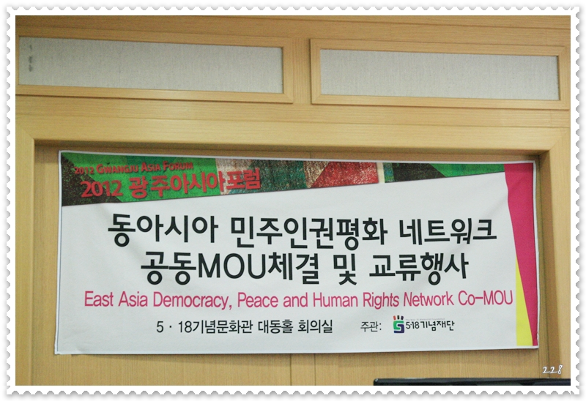
「東亞地區人權紀念團體Work Shop」現場一景
備忘錄內容為確認各團體相關資料與出版品之流通、彼此間的教育資源交流、不定期的訪問，透過這些互動，強化彼此的交流網絡，同時摸索相互合作之可能性。過去韓國、臺灣與日本相關人權團體，業已透過不定期的國際活動，建立非常良好的互動機制，韓國5.18基金會也從2008年起，每年定期邀請臺灣、日本相關團體參加光州亞洲論壇。
去年，以臺灣、日本為中心的相關團體業已簽訂合作備忘錄，今年更擴大規模，讓韓國的相關團體，也加入國際交流合作的網絡當中，期望藉由此次備忘錄的簽訂，促使各團體為民主、和平與人權的發展，投注更多的關心與努力。
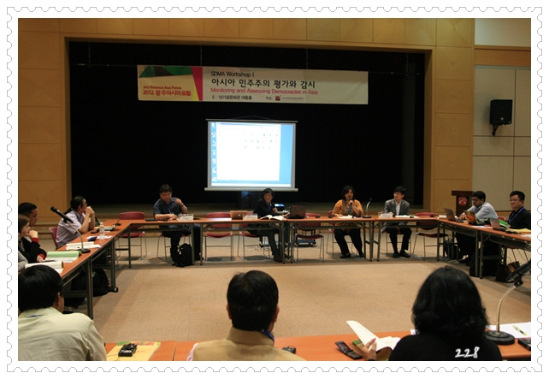
來自亞洲各國的人權團體工作者，就亞洲民主現況進行討論

自去年底參與「4.3國際化暨構築國際和平交流之國際和平研討會」，認識很多韓國民主人權界的長輩後，對於韓國各地區的民主化運動也有了更深一層的瞭解。
這次赴光州參與活動，有幸再次遇到「老斤里國際和平基金會」的鄭求燾理事長，並與他有更深入的對談，對於韓國老斤里事件亦有更深的認識。
老斤里事件發生於1950年7月25日至7月29日，美軍在這5天期間內，對韓國忠清北道永同郡黃澗面老斤里一帶的平民進行屠殺。當時美國軍機從空中向500-600名難民進行砲擊轟炸，造成100多人死亡，倖存下來的難民，又遭美軍以機關槍、步槍，歷經4天3夜，約70多小時的射擊，造成400多名手無寸鐵的無辜平民身亡。
老斤里事件發生於韓戰初期，在事件發生50年後的1999年，才由美韓兩國政府共同針對事件進行真相調查。2000年5月，報導老斤里事件的美聯社記者，因揭露此段不為人知的秘密，而獲頒普立茲獎（Pulitzer Prize）。而在真相調查結束後的2001年1月，美國前總統柯林頓正式向老斤里事件受難者、家屬與韓國國民公開表示遺憾聲明。同時，老斤里事件現場一帶，也已建構成老斤里和平公園，就韓國人權發展史的層面來看，這具有相當指標性的意義。
在有關老斤里真相調查成果不斷出現的同時，老斤里事件所代表意義，也從要求社會大眾記取歷史教訓的真相調查，轉變為教育人權、和平等普世價值的運動。自老斤里和平研究所設立之後，除了學術性的歷史研究之外，為使一般大眾也能對人權與和平有所認識與認同，他們也持續舉辦老斤里人權攝影暨漫畫展示會、舞台劇表演、韓紙工藝作品展示會與祈願和平音樂會等。另外，於韓國忠清北道，針對國小、國中及高中生所舉辦的「老斤里人權作文暨讀書心得大會」，今年也邁入第10屆，其他諸如老斤里紀錄片製作、長篇人權漫畫、交響樂、電影等也已一一呈現於世人面前。

透過影像、漫畫與音樂，教導人們重視人權
「老斤里精神永在」這部紀錄片是藉由老斤里倖存者與當時加害美軍的口述記錄，來呈現事件歷史，讓民眾可以藉由影像，迅速瞭解老斤里事件的經過。老斤里事件所欲提倡的人權、和平等核心價值不僅僅只針對成人，為使青少年朋友也能充分理解，因此老斤里和平基金會也編輯製作了漫畫，經過6年的催生，終於在2010年12月，《老斤里的故事》1、2集漫畫出刊，第1集已翻譯成法文與意大利文，法文版甚至還入圍2007年法國漫畫評論家與記者協會獎（ACBD）。
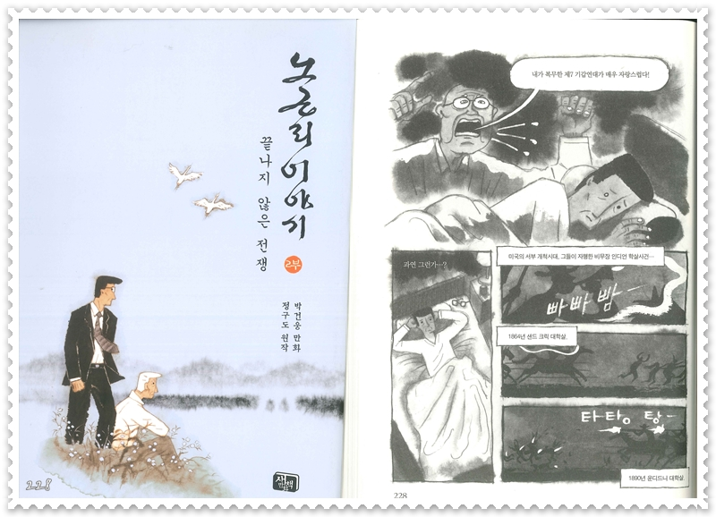
為推廣青少年教育，《老斤里的故事》漫畫應運而生

為了將老斤里事件的哀傷記憶轉換成反戰與和平的概念，自2008年起籌劃老斤里交響樂（symphonic cantata），並於2010年11月首演，將歷史蛻變成全人類共通的語言，透過音樂讓更多人瞭解和平的重要性，藉由音符來提倡、實施和平教育。韓國老斤里國際和平基金會依據《老斤里特別法》負責經營老斤里和平公園，在眾人的努力下，老斤里和平公園亦於2011年10月27日竣工。而在老斤里國際和平基金會的積極爭取下，他們順利取得第8屆INMP(International Network of Museum for Peace，國際和平博物館組織)大會的主辦權，INMP國際會議也將於2014年於韓國召開。

光州人權獎
今年光州人權獎由韓國的文正賢（문정현, Mun Jeong Hyeon）神父獲得。文正賢神父自1970年代起即致力於對抗韓國獨裁政權，歷經1980年代的軍事政權到今日濟州島反對「江湞村海軍基地」興建案，作為一位天主教的神職人員，他致力抵抗國家的不當權力，為那些遭受苦痛、受到排擠的社會弱勢發聲，奉獻個人心力，追求生命的價值。
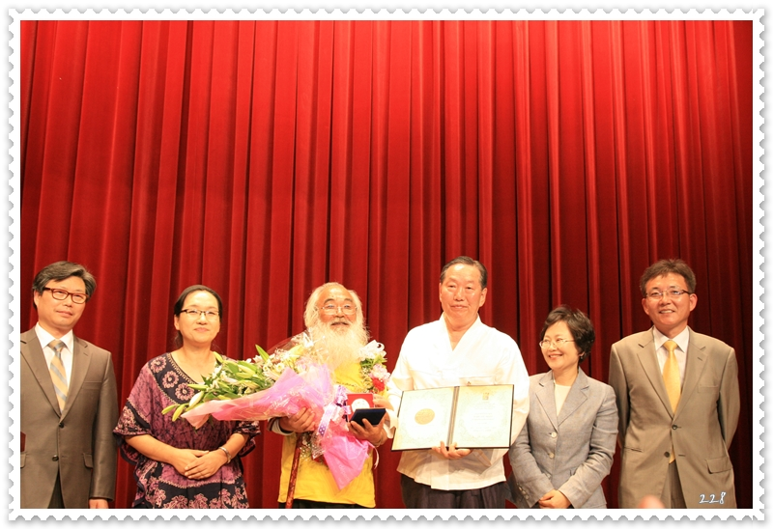
光州人權獎得主文正賢神父（左三）

文正賢神父1974年促成「天主教正義俱現全國司祭團」的成立，1976年因為「3.1救國宣言事件」遭到拘留，1986年為爭取民主憲法，參與集會並進行絕食，1999年被選為「不平等SOFA制訂國民行動聯盟」常任代表，2000年要求裁撤「梅鄉里美軍砲擊場」，2003年反對伊拉克派兵，2005年、2006年反對平澤美軍基地擴張，2009年龍山慘案之際，文正賢神父也是最早率先去撫慰受難者家屬，並要求真相調查與懲處事件相關人員的人，當時他甚至每天都為受難者舉辦祈禱追思彌撒。
近期因韓國政府強硬執行濟州島美軍基地興建工程，文正賢神父也親自到濟州島江湞村與當地居民一起為寶貴生命與環境和平，共同抵抗政府的不公不義。
光州人權獎的審查委員肯定他奉獻畢生心力，幫助社會弱勢族群，與那些遭受扼壓排擠的人們，一同分享內心的苦痛，進而創造生命的希望。
受獎人透過畢生的心血，讓人們再度獲得啟示，若不向不當的國家權力進行抗爭，就永遠無法守護民主、人權、生命與和平。也因此，光州人權獎審查委員會特選定為文正賢神父為今年光州人權獎的得主。

心得及建議
一、心得：
今年光州亞洲論壇已邁入第14年，來自世界各國200多名代表，齊聚光州，就人權團體合作、國家暴力、人權迫害等問題，進行深度討論與意見交流。和平與發展是當今世界所追求的兩大重點，和平無國界，且是全世界人類應該共同守護的責任與義務。二二八事件迄今業已65年，二二八事件紀念基金會除了持續加強國內的歷史、人權教育，建立國民民主、法治的概念之外，亦藉由與他國人權團體、紀念館之交流，分享彼此的經驗，改善缺點、尋求更完善的教育推廣機制，爭取更多人的關注與認識，並培養國民重視人權、尊重生命的觀念，注入正向力量，讓歷史教育深植人心。

人權教育，從小做起
筆者參加完光州亞洲論壇後，搭乘地鐵來到了自由公園，照往例這裡每年都會有當年曾親身參與抗暴的光州市民，來這邊地方舉辦「光州民主化運動人權體驗活動」，今年也不例外。
這次來到自由公園，裡面多了許多陳設，以人形塑像的擺飾，讓民眾可以更清楚體會當年光州市民被戒嚴軍逮捕之後，在牢房中被審問、嚴刑拷打等破壞人權之行徑。
參觀自由公園當天，現場來了很多小朋友，大部分都是由學校老師帶來參觀，這一點相當值得我們學習，人權教育就應該從小做起，並持續地往下扎根。透過這些事件見證者的解說，小朋友們慢慢會瞭解現今的人權得來不易，也會更懂得珍惜今日的和平果實。
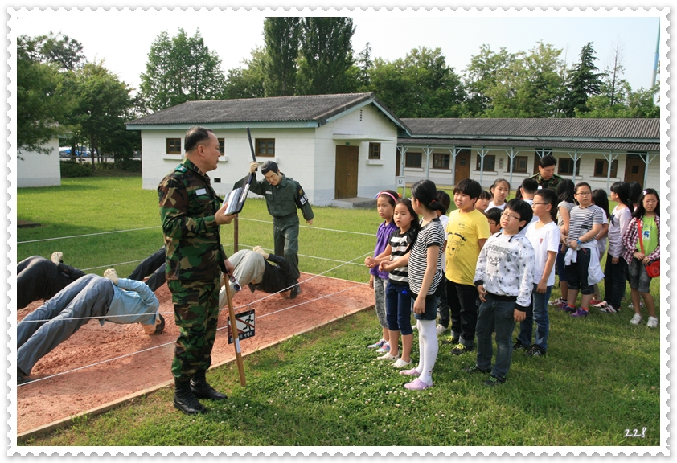
曾經參與光州民主化運動的光州市民，為小朋友解說當年戒嚴軍的不良行徑

二、建議：
國際交流之實踐
此次在結束光州亞洲論壇之後，韓國老斤里國際和平基金會鄭求燾理事長等人，也於今（2012）年7月2日親自參訪二二八國家紀念館，對於臺灣人民幾十年來對二二八事件所進行的平反運動、真相調查及促成二二八國家紀念館成立等種種努力，深表敬意。
此行除了參觀二二八國家紀念館之外，韓國老斤里國際和平基金會鄭求燾理事長等人亦參訪了國家人權博物館籌備處、台北二二八紀念館、二二八和平公園、白色恐怖政治受難者紀念碑及民間司法改革基金會等與臺灣歷史、人權、司法改革有關之團體、建物，對於臺灣歷史、民主化運動與司法改革的發展歷程亦有更進一步的認識。
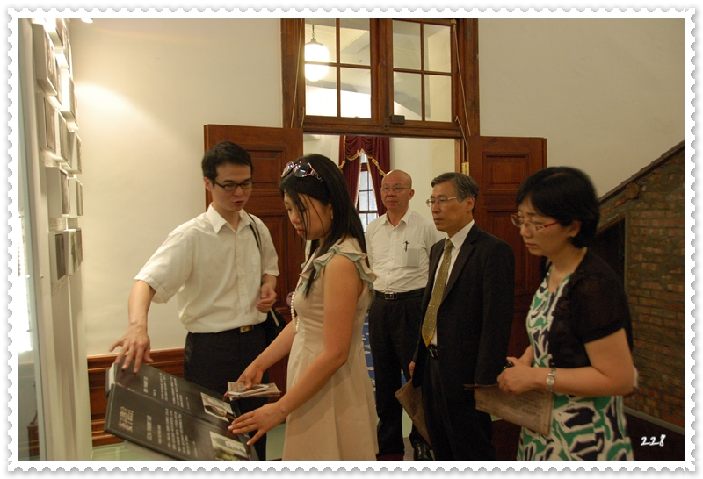
韓國老斤里國際和平基金會鄭求燾理事長等一行人參訪本館

鄭求燾理事長表示，此行來到臺灣，透過臺灣各人權團體熱情接待與詳盡之解說，讓他對於臺灣的民主、歷史、人權與司法改革有了更徹底的認識，希望未來能透過雙方持續的交流，讓更多臺韓兩國的人民瞭解彼此的歷史與民主化進程。
為加強臺韓雙方之交流，也為使人權教育透過雙方經驗更為落實，鄭求燾理事長更邀請二二八國家紀念館，於2014年前往韓國，共同參與由韓國老斤里國際和平基金會所主辦的第8屆INMP(International Network of Museum for Peace，國際和平博物館組織)大會，藉此落實和平與國際人權之交流。
本會也於今（2012）年7月14日舉辦「國際人權紀實攝影展-沈默的目擊」開幕儀式，邀請包含臺灣在內7國18位獨立攝影家以紀實攝影為創作手法，發掘亞洲及世界其他城市人權發展現況。此攝影展也是本會與國際社會進行連結的一個重要展覽，此次參展的韓國金寧万(Kim,nyung-man,김녕만)先生，也特別於他個人擔任社長所發行的《寫真藝術》（사진예술）雜誌中，介紹本會所舉辦的「國際人權紀實攝影展-沈默的目擊」，將二二八國家紀念館內所展示的豐富活動內容，介紹給韓國的民眾，也讓韓國民眾能夠瞭解這場饒富意義的國際人權攝影展以及二二八國家紀念館。
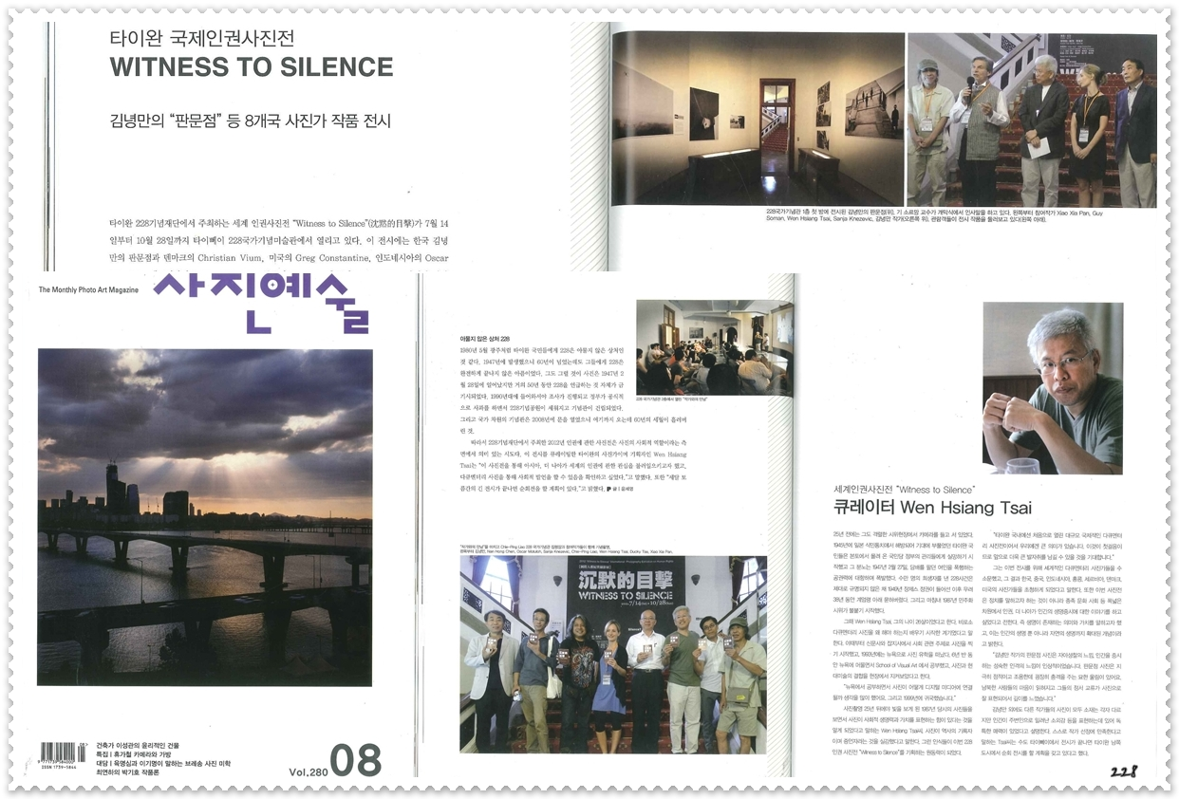
韓國《寫真藝術》針對「國際人權紀實攝影展-沈默的目擊」之特別報導

未來本會將透過各式國際活動的參與，不僅讓韓國，也希望讓世界更多國家都能夠認識臺灣的二二八事件，並持續抱持著積極態度，向世界其他人權團體、人權運動家學習，亦期盼透過多元的國際交流活動，加強與其他人權團體間之合作，共同為民主、人權與和平等普世價值而努力。

